หน่วยการเรียนรู้ที่ 1 การใช้จ่ายเงินเพื่อซื้อสินค้าและบริการอย่างคุ้มค่า
แผนการจัดการเรียนรู้ที่ 5
เรื่อง หลักการออมเงินและประโยชน์ของการออมเงิน : 1

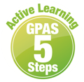



ชั้นประถมศึกษาปีที่ 1 เวลาเรียน 1 ชั่วโมง
มาตรฐานการเรียนรู้และตัวชี้วัด

มาตรฐานการเรียนรู้
มาตรฐาน ส 3.1 เข้าใจและสามารถบริหารจัดการทรัพยากรในการผลิตและการบริโภค
การใช้ทรัพยากรที่มีอยู่จำกัดได้อย่างมีประสิทธิภาพและคุ้มค่า รวมทั้งเข้าใจ
หลักการของเศรษฐกิจพอเพียงเพื่อการดำรงชีวิตอย่างมีดุลยภาพ
ตัวชี้วัด
ส 3.1 ป.1/2 ยกตัวอย่างการใช้จ่ายเงินในชีวิตประจำวันที่ไม่เกินตัวและเห็นประโยชน์
ของการออม

จุดประสงค์การเรียนรู้
1. อธิบายหลักการออมเงิน (K)
2. เขียนวิธีการออมเงินในชีวิตประจำวัน (P)
3. เห็นประโยชน์ของการออมเงิน (A)

สาระสำคัญ

การออมเงินเป็นการนำเงินที่เหลือจากการใช้จ่ายมาเก็บออมไว้เพื่อใช้ประโยชน์ในยามจำเป็น


สาระการเรียนรู้

หลักการออมเงินและประโยชน์ของการออมเงิน

สมรรถนะสำคัญของผู้เรียน

1. ความสามารถในการสื่อสาร
2. ความสามารถในการคิด
3. ความสามารถในการใช้ทักษะชีวิต

คุณลักษณะอันพึงประสงค์

อยู่อย่างพอเพียง

คำถามสำคัญ

ออมเงินอย่างไรให้เป็นเศรษฐี


การจัดกิจกรรมการเรียนรู้

ขั้นสังเกต รวบรวมข้อมูล (Gathering)
• • • • • • • • • • • • • • • • •

1. นักเรียนร่วมกันสนทนาเกี่ยวกับการออมเงิน แล้วตอบคำถาม ดังนี้
• เมื่อนึกถึงการออมเงิน นักเรียนนึกถึงสิ่งใดบ้าง
นักเรียนร่วมกันเขียนเป็นแผนภาพความคิด ดังตัวอย่าง
เงิน

การออมเงิน
กระป๋องออมสิน
บันทึกการออม

ธนาคาร

นักเรียนร่วมกันสรุปเรื่อง การออมเงิน ดังนี้ การออมเงินเป็นการนำเงินที่เหลือจากการใช้จ่าย
มาเก็บรวมไว้เพื่อใช้ประโยชน์ โดยเราสามารถออมเงินได้โดยการเก็บเงินไว้ในกระป๋องออมสินแล้วนำไปฝากธนาคาร
2. นักเรียนศึกษาและรวบรวมข้อมูลเกี่ยวกับเรื่อง หลักการออมเงินและประโยชน์ของการออมเงิน
จากหนังสือเรียนและแหล่งการเรียนรู้อื่นเพิ่มเติม

ขั้นคิดวิเคราะห์และสรุปความรู้ (Processing)
• • • • • • • • • • • • • • • • • • • •

3. นักเรียนสังเกตแถบประโยคเกี่ยวกับการออมเงินบนกระดาน ดังนี้
ลูกหมีตัวที่ 1 ได้เงิน 15 บาท ซื้ออาหารรวม 15 บาท
ลูกหมีตัวที่ 2 ได้เงิน 15 บาท ซื้ออาหาร 10 บาท เหลือเงินซื้อขนมอีก 5 บาท

ลูกหมีตัวที่ 3 ได้เงิน 15 บาท ซื้ออาหาร 10 บาท เหลือเก็บ 5 บาท

จากนั้นนักเรียนร่วมกันแสดงความคิดเห็น แล้วตอบคำถาม ดังนี้
• ลูกหมีตัวใดมีเงินออม (ลูกหมีตัวที่ 3)
4. นักเรียนร่วมกันแสดงความคิดเห็นเกี่ยวกับหลักการออมเงิน แล้วตอบคำถาม ดังนี้
• นักเรียนเคยออมเงินหรือไม่ และออมเงินโดยวิธีใด
(ตัวอย่างคำตอบ เคย เก็บเงินในกระป๋องออมสิน)
• หลักการออมเงินที่ดีมีอะไรบ้าง (ตัวอย่างคำตอบ จดบันทึกการออมเงิน)
จากนั้นนักเรียนร่วมกันสรุปว่า หลักการออมเงินที่ดี คือ การออมเงินที่เหลือจากการใช้จ่ายสิ่งที่จำเป็นแล้ว โดยเก็บเงินที่จะออมไว้ให้เป็นที่ เช่น เก็บในกระป๋องออมสิน หรือนำไปฝากธนาคารเมื่อมีเงินออมมากขึ้น นอกจากนี้นักเรียนควรจดบันทึกจำนวนเงินออมไว้เพื่อให้รู้จำนวนเงินออมของตนเอง
5. นักเรียนคิดประเมินเพื่อเพิ่มคุณค่า แล้วสรุปเป็นความคิดรวบยอด โดยใช้คำถาม ดังนี้
• ออมเงินอย่างไรให้เป็นเศรษฐี
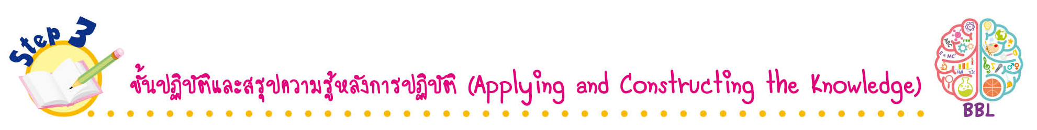
(ตัวอย่างคำตอบ ออมเงินที่เหลือจากการใช้จ่ายและออมอย่างสม่ำเสมอ)
ขั้นปฏิบัติและสรุปความรู้หลังการปฏิบัติ (Applying and Constructing the Knowledge)
• • • • • • • • • • • • • • • • • • • • • • • • • • • • • • • • • • • • •

6. นักเรียนแบ่งกลุ่มร่วมกันนำเสนอวิธีการออมเงิน และนำเสนอผลที่เกิดขึ้นจากการปฏิบัติและไม่ปฏิบัติ
เป็นแผนภาพความคิด ดังตัวอย่าง
ผลที่เกิดขึ้น
วิธีการออมเงิน
(นำเงินที่เหลือจากการซื้อของมาหยอดกระป๋องออมสิน)
(มีเงินสำรองใช้ในยามจำเป็น)
ถ้าปฏิบัติ

ผลที่เกิดขึ้น
(ไม่มีเงินสำรองใช้ทำให้ต้องกู้ยืม)

ถ้าไม่ปฏิบัติ
กิจกรรมนี้สร้างเสริมค่านิยมหลัก 12 ประการ ด้านดำรงตนตามหลักปรัชญาของเศรษฐกิจพอเพียง

7. นักเรียนตรวจสอบความถูกต้องและความเรียบร้อยของผลงาน หากพบข้อผิดพลาดควรปรับปรุงแก้ไขให้ถูกต้อง
8. นักเรียนร่วมกันสรุปสิ่งที่เข้าใจเป็นความรู้ร่วมกัน ดังนี้
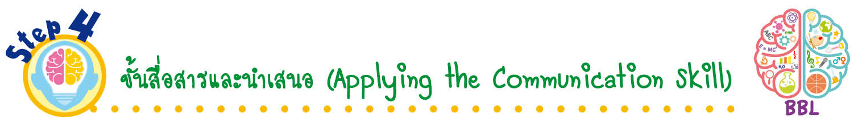
การออมเงินเป็นการนำเงินที่เหลือจากการใช้จ่ายมาเก็บออมไว้เพื่อใช้ประโยชน์ในยามจำเป็น
ขั้นสื่อสารและนำเสนอ (Applying the Communication Skill)
• • • • • • • • • • • • • • • • • • • • • • • • • • •

9. นักเรียนออกมานำเสนอวิธีการออมเงินของกลุ่มตนเองที่หน้าชั้นเรียน

กิจกรรมนี้สร้างเสริมทักษะศตวรรษที่ 21 ด้านการสื่อสาร

10. นักเรียนร่วมกันอภิปรายสรุปเกี่ยวกับวิธีการทำงานให้เห็นการคิดเชิงระบบและวิธีการทำงาน
ที่มีแบบแผน

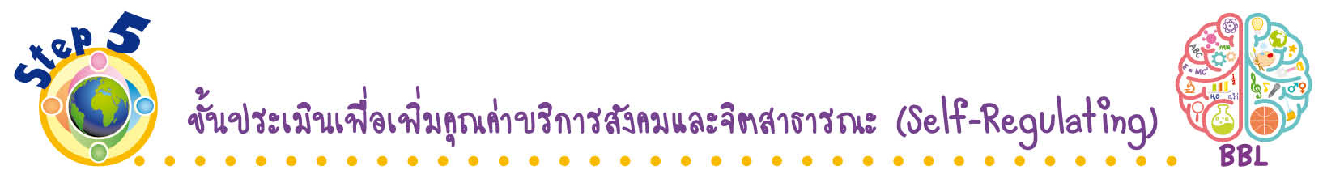
ขั้นประเมินเพื่อเพิ่มคุณค่าบริการสังคมและจิตสาธารณะ (Self-Regulating)
• • • • • • • • • • • • • • • • • • • • • • • • • • • • • • • •

11. นักเรียนประเมินตนเอง โดยเขียนแสดงความรู้สึกหลังการเรียน ในประเด็นต่อไปนี้
• สิ่งที่นักเรียนได้เรียนรู้ในวันนี้คืออะไร
• นักเรียนมีส่วนร่วมกิจกรรมในกลุ่มมากน้อยเพียงใด
• เพื่อนนักเรียนในกลุ่มมีส่วนร่วมกิจกรรมในกลุ่มมากน้อยเพียงใด
• นักเรียนพอใจกับการเรียนในวันนี้หรือไม่ เพียงใด
• นักเรียนจะนำความรู้ที่ได้นี้ไปใช้ให้เกิดประโยชน์แก่ตนเอง ครอบครัว และสังคมทั่วไป
ได้อย่างไร
จากนั้นแลกเปลี่ยนตรวจสอบขั้นตอนการทำงานทุกขั้นตอนว่าจะเพิ่มคุณค่าไปสู่สังคม
เกิดประโยชน์ต่อสังคมให้มากขึ้นกว่าเดิมในขั้นตอนใดบ้าง สำหรับการทำงานในครั้งต่อไป


สื่อการเรียนรู้/แหล่งการเรียนรู้

1. หนังสือเรียน รายวิชาพื้นฐาน สังคมศึกษา ศาสนา และวัฒนธรรม ชั้นประถมศึกษาปีที่ 1
ของสถาบันพัฒนาคุณภาพวิชาการ (พว.)
2. แถบประโยคเกี่ยวกับการออมเงิน

3. แหล่งการเรียนรู้ทั้งภายในและภายนอกโรงเรียน
กิจกรรมเสนอแนะ

นักเรียนวาดภาพกระป๋องออมสินในฝัน ระบายสีให้สวยงาม แล้วนำผลงานมาติดบนป้ายนิเทศ

การประเมินการเรียนรู้

1. ประเมินความรู้ เรื่อง หลักการออมเงินและประโยชน์ของการออมเงิน (K) ด้วยแบบทดสอบ
2. ประเมินกระบวนการทำงานกลุ่ม (P) ด้วยแบบประเมิน
3. ประเมินคุณลักษณะอันพึงประสงค์ ด้านอยู่อย่างพอเพียง (A) ด้วยแบบประเมิน

แบบประเมินตามสภาพจริง (Rubrics)

แบบประเมินกระบวนการทำงานกลุ่ม
รายการการประเมิน | ระดับคุณภาพ
รายการการประเมิน | 4 | 3 | 2 | 1
กระบวนการ  ทำงานกลุ่ม | มีการกำหนดบทบาท  สมาชิกชัดเจน  และมีการชี้แจงเป้าหมาย  การทำงาน  มีการปฏิบัติงานร่วมกัน  อย่างร่วมมือร่วมใจ  พร้อมกับการประเมินเป็นระยะ ๆ | มีการกำหนดบทบาท  สมาชิกชัดเจน  มีการชี้แจงเป้าหมาย  อย่างชัดเจน  และปฏิบัติงานร่วมกัน  แต่ไม่มีการประเมิน  เป็นระยะ ๆ | มีการกำหนดบทบาท  เฉพาะหัวหน้า  ไม่มีการชี้แจงเป้าหมาย  อย่างชัดเจน  ปฏิบัติงานร่วมกัน  ไม่ครบทุกคน | ไม่มีการกำหนด  บทบาทสมาชิก  และไม่มีการชี้แจงเป้าหมาย สมาชิก  ต่างคนต่างทำงาน
ข้อเสนอแนะของผู้บริหารสถานศึกษา

ลงชื่อ______________________________
(_____________________________)
ตำแหน่ง______________________________

บันทึกหลังการสอน

ผลการจัดการเรียนการสอน

ปัญหา/อุปสรรค

แนวทางแก้ไข

ครูผู้สอน___________________________
(__________________________)
วันที่บันทึก___________________________

